Порядок доступа собаки-поводыря
в муниципальное автономное учреждение
«Многофункциональный культурно-досуговый центр»

1. Общие положения
1. Порядок допуска собаки - поводыря в муниципальное автономное учреждение «Многофункциональный культурно-досуговый центр» (далее – Порядок) разработан в соответствии с требованиями части второй статьи 15 Федерального закона от 24.11.1995 г. № 181-ФЗ «О социальной защите инвалидов в Российской Федерации», Федерального закона от 01.12.2014 г.
№ 419-ФЗ «О внесении изменений в отдельные законодательные акты Российской Федерации по вопросам социальной защиты инвалидов в связи
с ратификацией Конвенции о правах инвалидов», приказом Министерства труда и социальной защиты Российской Федерации от 30 июля 2015г. № 527н
«Об утверждении порядка обеспечения условий доступности для инвалидов объектов и предоставляемых услуг в сфере труда, занятости и социальной защиты населения, а также оказания им при этом необходимой помощи», приказом Минтруда России от 22.06.2015 №386н «Об утверждении формы документа, подтверждающего специальное обучение собаки-поводыря,
и порядка его выдачи».
2. Порядок устанавливает:
- требования к допуску в муниципальное автономное учреждение «Многофункциональный культурно-досуговый центр» (далее-Учреждение) собаки – поводыря;
- требования к условиям, необходимым для оказания услуг лицам с собакой – поводырём;
- порядок действий сотрудников при посещении Учреждения лица с собакой – поводырём.
3. Порядок основывается на принципах нравственного и гуманного отношения к домашним животным и распространяется на всех владельцев собак – поводырей.

2. Требования к допуску в Учреждение собаки – поводыря
1. Допуск собаки – поводыря в Учреждение возможен только при наличии документа, подтверждающего её специальное обучение и выдаваемого по форме и в порядке, утвержденном Приказом Минтруда России от 22.06.2015 № 386н «Об утверждении формы документа, подтверждающего специальное обучение собаки – проводника и порядка его выдачи».
2. При посещении Учреждения владелец собаки – поводыря должен иметь при себе в обязательном порядке документы, подтверждающие статус собаки, как поводыря:
- паспорт собаки – поводыря, подтверждающий, что собака обучалась дрессуре по специальному курсу для собак – поводырей и не является агрессивной для окружающих (Приложение к настоящему Порядку);
- наличие у собаки намордника и специальной шлейки собаки – поводыря
с опознавательными знаками и светоотражающими элементами.
3. При посещении Учреждения владелец собаки – поводыря должен соблюдать правила пожарной и антитеррористической безопасности, соблюдать общественный порядок.

3. Порядок действия сотрудников при посещении Учреждения
лица с собакой – поводырём
1. В случае, если посетитель заранее сообщает о своём приходе ответственному за сопровождение в Учреждении маломобильных групп населения и инвалидов по телефонам, указанным на официальном сайте учреждения, ответственный уточняет:
- время посещения;
- необходимость получения услуги (работы) на объекте;
- наличие собаки – поводыря;
- потребность в особых условиях ожидания собаки – поводыря на время получения услуги (работы).
2. В случае явки лица с собакой – поводырём без предупреждения администратор связывается с ответственным лицом и предупреждает о приходе посетителя с собакой – поводырём.
3. При необходимости ответственное лицо показывает место отдыха/ожидания для собаки – поводыря, далее сопровождает владельца
к месту оказания услуги (работы).
4. По окончанию предоставления услуги ответственное лицо сопровождает посетителя к месту отдыха/ожидания собаки – поводыря (если ранее в этом была потребность) и уточняет необходимость в помощи
по ориентации на территории Учреждения.
5. Организует оказание помощи при преодолении барьеров
и сопровождение инвалида до выхода из здания (помещения), а при необходимости по пути движения - до стоянки автотранспорта, либо вызывает такси (по просьбе инвалида).
6. Во время выполнения собакой - поводырём функций сопровождения запрещается посторонним лицам её угощать, гладить, звать, так как это может отвлечь собаку от исполнения обязанностей и повлечь совершение ошибки, опасной для хозяина. Общаться с собакой можно только с разрешения её хозяина, в свободное от выполнения функций сопровождения время.

Приложение
Форма документа, подтверждающего специальное обучение
собаки-проводника

Лицевая сторона

─────┬────────────────────────────────────┐
/\│ │
││ │
││ │
││ ПАСПОРТ НА СОБАКУ-ПРОВОДНИКА │
7 см││ │
││ │
││ │
\/│ │
─────┼────────────────────────────────────┤
│ 10 см │
│<──────────────────────────────────>│
│ │

Внутренние левая и правая стороны паспорта

─────┬──────────────────────────────────┬─────────────────────────────────┐
/\│ │ Сведения о владельце │
││__________________________________│ собаки-проводника: │
││ (наименование и адрес │ │
││ организации, выдавшей паспорт) │фамилия _______________________│
││__________________________________│имя _______________________│
││ │отчество _______________________│
││ Сведения о собаке-проводнике: │адрес _______________________│
││ │_________________________________│
││кличка ____________________│ │
││ ____________________│ │
││учетный N ____________________│ │
││N микрочипа ____________________│_________________________________│
7 см││(при наличии) │_________________________________│
││ │ (должность руководителя │
││порода ____________________│ организации, выдавшей паспорт) │
││пол ____________________│ │
││окрас ____________________│ _______________________│
││дата рождения "__" _______________│_________ _______________________│
││Особые отметки: __________________│(подпись) (Ф.И.О. руководителя │
││(при наличии) │ организации) │
││ │ │
││ │М.П. │
││__________________________________│Дата выдачи "__" ________________│
││ (программа обучения собаки- │ │
││ проводника, в том числе │ │
\/│ дополнительная подготовка) │ │
─────┼──────────────────────────────────┼─────────────────────────────────┘
│ 10 см │
│<────────────────────────────────>│
│ │

 | Кто такие собаки-поводыри? |  |  |  | Что вы должны знать о собаках-поводырях? | –  и в  у  -
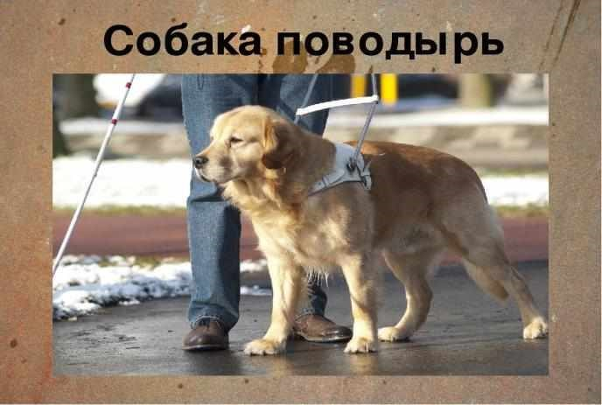
Есть целая группа собак, именуемая поводырями. Их главная цель - помогать слепым и слабовидящим людям перемещаться вне помещений и избегать столкновений с предметами.
Собаки-поводыри обладают особенным чувством привязанности к своим хозяевам. Эти собаки подавляют в себе рефлексы, чтобы заботиться только о своём хозяине и жить его жизнью. Они чувствуют своих владельцев, помогая ежедневно преодолевать им различные препятствия, значительно облегчая жизнь и скрашивая одиночество. Они обучены подносить нужные предметы, направлять инвалидное кресло, включать и выключать свет, а также обеспечивать безопасное передвижение на улице.

4
- Поводырями чаще всего становятся лабрадоры это от природы очень добрые и смышленые собаки.
- Собака готовится стать поводырём с самого детства. Щенков тщательно отбирают специалисты. Только самые дружелюбные смелые могут пройти проверку.
- До возраста одного года собака живет волонтёрской семье, в естественных условиях квартиры и городской среды, что позволяет хорошо социализироваться будущему помощнику.
- Поводырь – это собака, которая специально обучена для сопровождения незрячего человека в городе и общественных местах, она не выполняет функции охранника и не проявляет агрессию по отношению к другим людям или животным.
- Собаки-поводыри регулярно проходят осмотр ветеринарного врача, имеют все необходимые документы и прививки.
Специальные навыки собак-поводырей:
- сопровождать незрячего человека по определенным маршрутам;
- переводить своего хозяина через дорогу;
- не отвлекаться на внешние раздражители;
- распознавать препятствия и предупреждать о них. Одна из основных задач, которую выполняют собаки поводыри – это сообщить хозяину о сложностях на пути. Животное должно встать, как вкопанное, перед лестницей, камнем или лужей. После остановки хозяин собаки проверяет местность тростью или с помощью прохожих, затем собака-поводырь продолжает движение с разрешения хозяина.
5
 | Как понять,  что посетитель учреждения - владелец собаки-поводыря |  |  | Как правило, незрячий человек передвигается по городу с белой тростью в правой руке и собакойповодырем в левой руке.  Собака одета в специальную рабочую шлейку с надписью «Собака-поводырь», «Собака-проводник», или на ней имеется другой опознавательный знак, например медальон с красным крестом.  Сотрудники учреждения вправе попросить документы для того, чтобы убедиться, что их не пытаются обмануть. Вот короткий перечень вещей, которые должны быть у владельца собаки:  - паспорт на собаку-проводника – документ, подтверждающий, что эта собака прошла обучение и является поводырем;  - документ, подтверждающий инвалидность по  зрению;  - шлейка с надписью «собака-поводырь» / «собакапроводник»;  - ошейник, поводок и намордник.  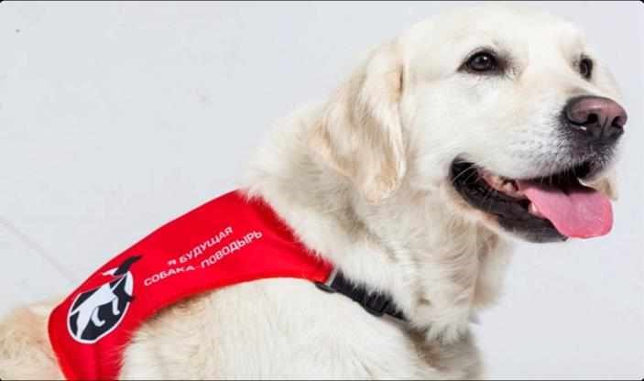  7
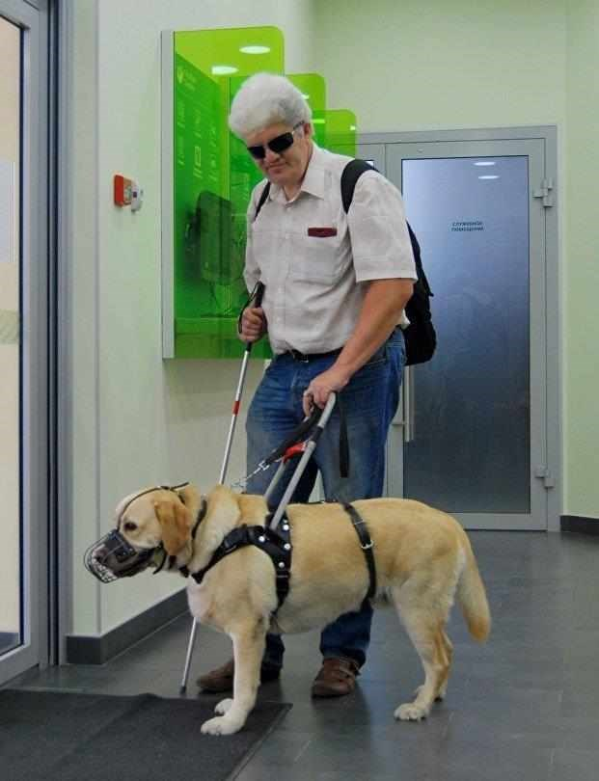

6
 | Основные правила общения с незрячими людьми  и их собаками-поводырями |  |  |  | О чем вы можете попросить хозяина собаки-поводыря в зависимости от ситуации
 | - При обращении к незрячему человеку слегка прикоснитесь к его руке, чтобы он понял, что Вы обращаетесь именно к нему.  - Даже если незрячий человек пришел с сопровождающим, то обращайтесь к нему напрямую, а не через посредника. Не говорите о незрячем человеке с его сопровождающим в третьем лице, он сам может ответить на все Ваши вопросы.  - Прежде, чем оказывать ему любую помощь, спросите, нуждается ли он в ней, если нуждается, то уточните, как именно Вы можете помочь, и он сам Вас сориентирует.  - При общении с незрячим человеком постарайтесь максимально подробно описать обстановку вокруг (например, опишите, насколько сейчас много посетителей, где можно присесть и какие места свободны, порекомендуйте место, где ему и собаке будет более комфортно).  - Если Вы помогаете человеку присесть, то следует подробно описать, где находится предмет, например: «Стул находится прямо перед Вами, пожалуйста, присаживайтесь». Тогда человек тростью найдет его. Можно предложить незрячему человеку положить его руку на спинку стула, и тогда он также сможет сориентироваться.  - Будьте готовы пойти навстречу в тех ситуациях, когда это возможно. Например, помочь человеку сориентироваться в Вашем учреждении или при выходе из него.  8 |  |  | - Надеть на собаку-поводыря намордник. Собака к этому хорошо приучена и не будет испытывать дискомфорт. Однако в наморднике помощь собаки человеку ограничена. Например, она не сможет поднять упавший предмет и подать его хозяину.  - Если на улице плохая погода и собака испачкана, то Вы можете вежливо попросить её хозяина вытереть собаке лапы. Если вдруг у человека нет с собой салфеток, то предложите помощь и дайте ему бумажное полотенце или тряпочку.  - Предложить оставить собаку-поводыря под присмотром сотрудника на то время, пока её хозяин находится в Вашем учреждении. Это может быть отдельная комната или уголок в фойе / гардеробе. По возможности, собаку следует привязать за поводок к какому-то неподвижному предмету. Будет лучше в этом случае не просить надеть на нее намордник, чтобы она чувствовала себя комфортнее, рядом с ней можно поставить миску с водой.  Поинтересуйтесь у владельца собаки, какие правила должен соблюдать сотрудник, который будет за ней присматривать: что делать можно, а что нельзя.  - Если все же по каким-либо причинам гость берет собаку-поводыря с собой (например, в зрительный зал), то, пожалуйста, проследите за тем, чтобы не возникало неудобств у других посетителей. Если у соседей таких гостей аллергия или боязнь собак, то будьте готовы дружелюбно разрешить эту ситуацию, предложить им другое место, чтобы всем было комфортно.  9
Особенности присутствия собаки-поводыря в учреждениях культуры  - Наиболее удобными местами для незрячего человека с собакой-поводырем будут крайние к проходу места, не в первых рядах.  - В зрительном зале, при выключенном свете и неподвижном положении собаки-поводыри чаще всего просто засыпают у ног хозяина.  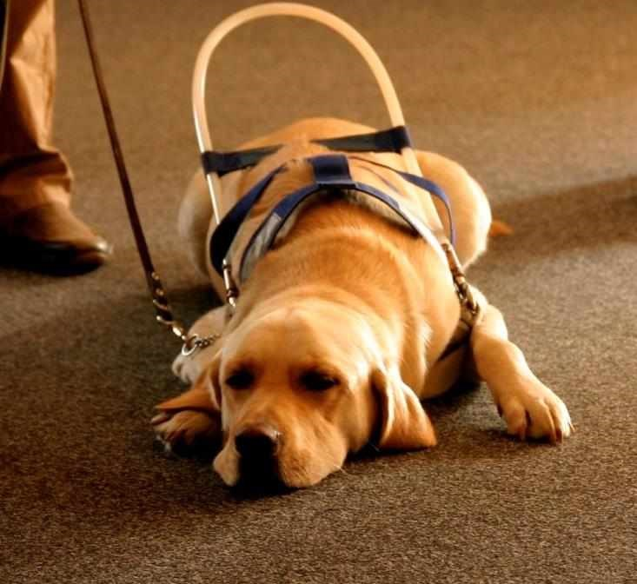  10 |  |  |  | Чего не следует делать при общении с незрячим человеком и его поводырем  Когда собака-поводырь в шлейке — она работает, поэтому Вам необходимо придерживаться определённых правил. Пожалуйста:  Не гладьте!!! Собаки-поводыри очень дружелюбны и общительны, но излишнее внимание может отвлечь их от работы  Не угощайте едой!!! Это её сильно отвлекает и может быть опасно, ведь многие собаки склонны к аллергии  Не подзывайте к себе!!! Собака-поводырь обучена не реагировать на провокации, но это не робот, а живое существо, поэтому лучше этого избегать.  Помните о том, что собака в шлейке – работающая собака, она отвечает за безопасность человека, поэтому отвлекать её нельзя. Не стоит с ней разговаривать, приманивать пищей, гладить, пытаться заигрывать. Надо помогать слепому человеку, а не развлекать его помощника.  11
 | Если к вам подошла собакаповодырь без хозяина |  | 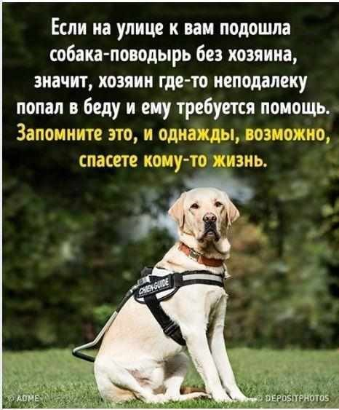  Если не располагаете свободным временем или имеете объективные причины для отказа, не оставайтесь в стороне. Обязательно привлеките внимание других людей! Возможно, от вас зависит чья-то жизнь.  13
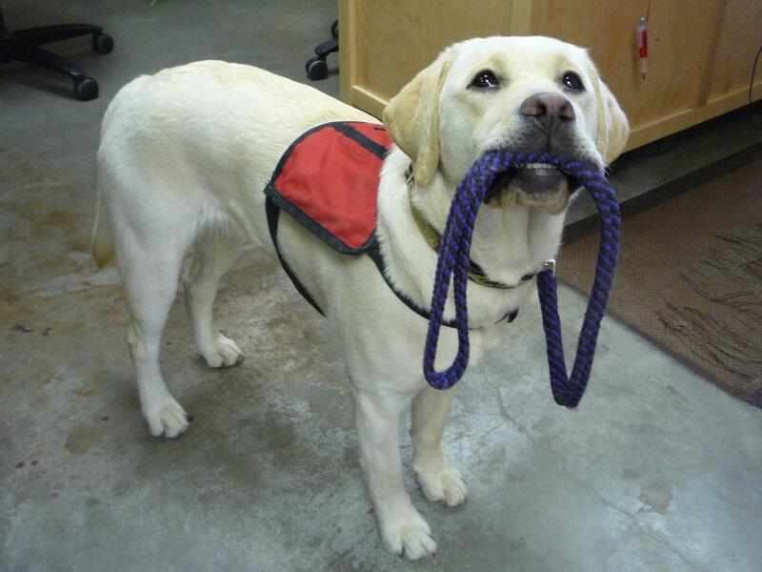
Если к вам на улице подойдет собака-поводырь и всеми силами будет пытаться привлечь ваше внимание, не стоит пугаться, отмахиваться или убегать. Кроме того, не стоит думать, что пес просто потерялся. Собаки такой профессии отличаются доброжелательностью, коммуникабельностью и упорством. Они умеют контролировать и сдерживать свои инстинкты. Они специально обучены искать помощь, если с хозяином что-то случилось. Помните, незрячий человек не отпускает гулять собаку-поводыря без поводка. Они всегда передвигаются только вместе.
Итак, если к вам подойдет собака-поводырь, скорее всего, с хозяином собаки приключилось несчастье и вас зовут на помощь.
12

